2018-2019学年度一年级第二学期语文核心素养测试
第三单元测试题
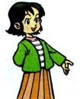
（部编本小语一年级下册第3单元）
（时间：60分钟；满：100分；命题人：徐光华 学生姓名： 得分： ）
题号 | 一 | 二 | 三 | 四 | 总 分
得分
※※※※※※※※※※※※※※※※※※※※※※※※※※※※※※※※※※※※※※※
一、基础知识。（62分）
1.给下列加点的字选择正确的读音。（4分）
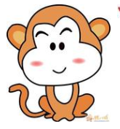
yuè
lè

- 音乐（ ）课上，我们快乐（ ）地唱歌。
jué
jiào

- 上课时，我们自觉（ ）地坐好。
- 妈妈正在睡觉（ ），我悄悄地走出房间。
- 读句子，写生字。（8分）
tīng jiǎng

（1）我在认真 老师 课。
gē ge zhāo hū
（2） 跟他的小伙伴打 。
hé wán
（3）孩子们在小 边 得很高兴。

3.写出下列字的笔顺。（9分）

乐 ________________________________________
单
________________________________________

当 _________________________________________

4.数一数，连一连。（9分）
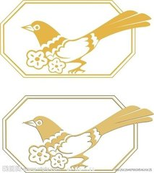
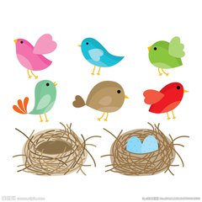
也

音

很

当

说

行

三画
九画
六画

5.选择生字组词（只填序号）。（5分）

① 跟 ②很

- 我（ ）着妈妈去赶集，集市上（ ）热闹。
- 我不小心碰了同桌的脚后（ ）。
① 他 ②地

（3）（ ）是王明的叔叔。
（4）我们热爱这片土（ ）。
6.词语搭配连线。（14分）
踢
搭
看
听
跳
丢
打
积木
足球
音乐
画书
沙包
篮球
皮筋

7.按照查字典的知识填空。（9分）
要查的字 | 音序 | 音节 | 组词
居
故
许

8.比一比，哪句话好？在后面打“√”。（4分）

（1） ①小公鸡跟在小鸭子后面，也下了水。（ ）

②小公鸡偷偷地跟在小鸭子后面，也下了水。（ ）
（2） ①小鸭子游到小公鸡身边。（ ）

②小鸭子飞快地游到小公鸡身边。（ ）
二、阅读天地。（17分）
（一）课内阅读。（10分）
树和喜鹊（节选）
树有了邻居，喜鹊也有了邻居。
每天天一亮，喜鹊们叽叽喳喳叫几声，打着招呼一起飞出去了。天一黑，他们又叽叽喳喳地一起飞回窝里，安安静静地睡觉了。
树很快乐，喜鹊也很快乐。
- 仿照例子写词语：（4分）
例：安安静静（AABB式） ：_____________ _____________
- 用“____”画出选段中的一对反义词。（2分）
- 为什么树很快乐，喜鹊也很快乐？（4分）
______________________________________________________________________________________________________________________
（二）课外阅读。（7分）
水滴水穿
泉水一点一点地滴在一块大石头上，石头对泉水说：“你这软弱的东西，别来碰我！”泉水说：“你说我软弱吗？我还想在你身上打出一个洞来呢！”石头笑着说：“你真有这么大本领？那么来打吧！”泉水说：“好！你看着吧！”泉水一点一点地滴，滴了一年又一年，过了几百年，真的把石头打出一个洞来。
1.文章写了_______和_______之间的一件事。（4分）
2.这个故事讲了这样一个道理______。（只填序号）（3分）
①泉水要和石头比本领。。
②石头说大话。
③只要功夫深，就能水滴石穿。
- 口语交际（6分）
汪亮的同学住在阳光花园，汪亮想去找他玩，又不知道路，这时汪亮遇到一位老奶奶，汪亮该怎么样向她打听路呢？
汪亮：___________________________________________________
老奶奶：你顺着这条路一直往前走，走到十字路口，左拐就到了。
汪亮：___________________________________________________
老奶奶：真是个懂礼貌的孩子！
四、写话训练（15分）
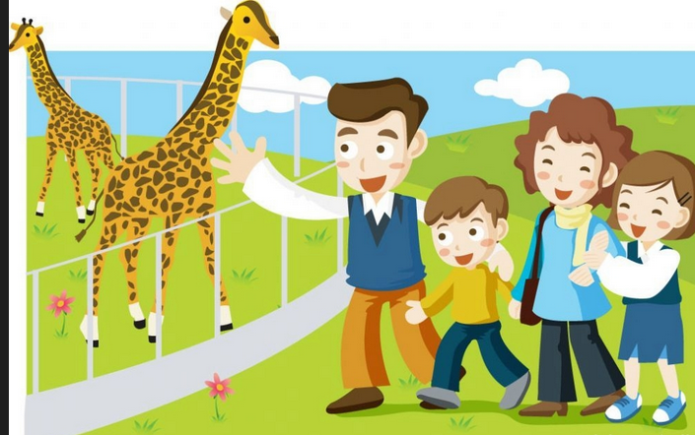
仔细观察图画，看图画上的人们在哪儿？他们在干什么？他们的表情怎样？把你看到的加上你的想象，写下来。
______________________________________________________________________________________________________________________

附参考答案：
一、1.（1）yuè lè （2）jué （3）jiào
2.（1）听 讲 （2）哥哥 招呼（3）河 玩
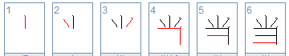
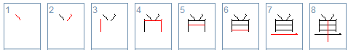
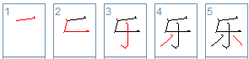
3.
4.三画：也 六画：当 行 九画：音 很 说
5.（1）① ② （2）① （3）① （4）②
6.踢足球 搭积木 看画书 听音乐 跳皮筋 丢沙包 打篮球
7.J jū 居住 G gù 故事 X xǔ 许多
8.（1）②（2）②
二、（一）1.平平安安 开开心心 2.亮—黑 3. 因为树有了邻居，喜鹊也有了邻居。
（二）1.石头 泉水
- ③
三、老奶奶您好，请问去阳光花园怎么走？
谢谢您，老奶奶
四、略

